Колледж информационных технологий и программирования
Исследовательская работа
Тема работы:
«Проектирование функциональной схемы и описание функций»

Выполнил:
Токмаев К.Х.
Преподаватель:
Строев Тимур Михайлович
- Цель работы
Целью данной работы является изучение предметной области «Доставка товаров», а также анализ основных процессов, связанных с оформлением, обработкой и доставкой заказов клиентам.
В рамках работы необходимо определить категории пользователей системы и их роли, выявить основные функции программного продукта и описать взаимодействие между участниками системы.
Итоговой целью является разработка функциональной схемы, которая наглядно отражает структуру системы и может использоваться как основа для дальнейшего проектирования базы данных и разработки программного обеспечения.
- Задачи
Для достижения поставленной цели в работе были сформулированы следующие задачи:
- Провести анализ предметной области и рассмотреть входные данные.
- Определить основные бизнес-процессы системы доставки товаров.
- Выявить категории пользователей системы и описать их роли.
- Выполнить декомпозицию функциональных задач программного продукта.
- Определить ключевые функции системы и их назначение.
- Разработать функциональную схему, отражающую взаимодействие пользователей с системой.
Этап 1. Описание ролей
На первом этапе работы был проведён анализ предметной области «Доставка товаров», в результате которого были выделены основные участники системы.
Важно понимать, что каждая информационная система строится вокруг пользователей, поэтому правильное определение ролей позволяет чётко понять, кто и какие действия будет выполнять в системе.
В ходе анализа были выделены три основные категории пользователей: клиенты, сотрудники организации и поставщики.
Клиенты взаимодействуют с системой с целью оформления заказов и отслеживания доставки. Сотрудники обеспечивают обработку заказов, контроль наличия товаров и организацию выдачи. Поставщики отвечают за пополнение ассортимента товаров.

Этап 2. Описание функций
На втором этапе была выполнена декомпозиция функциональных задач системы.
Данный этап является одним из ключевых, так как именно здесь определяется, что именно должна уметь система и какие действия она должна поддерживать.
Для удобства функции были разделены на две основные подсистемы:

1. Учёт товаров
Данная подсистема отвечает за работу с поставщиками, контроль остатков товаров на складе и своевременное пополнение запасов.

2. Заказ и доставка товаров
Подсистема ориентирована на клиентов и включает в себя все процессы, связанные с оформлением заказа, его обработкой, доставкой и получением.
В результате декомпозиции каждая функциональная задача была разбита на более простые функции, такие как регистрация пользователя, оформление заказа, контроль поставок и другие.
Это позволяет более детально представить структуру системы и упрощает её дальнейшую разработку.

(дальше таблица)

Этап 3. Функциональная схема
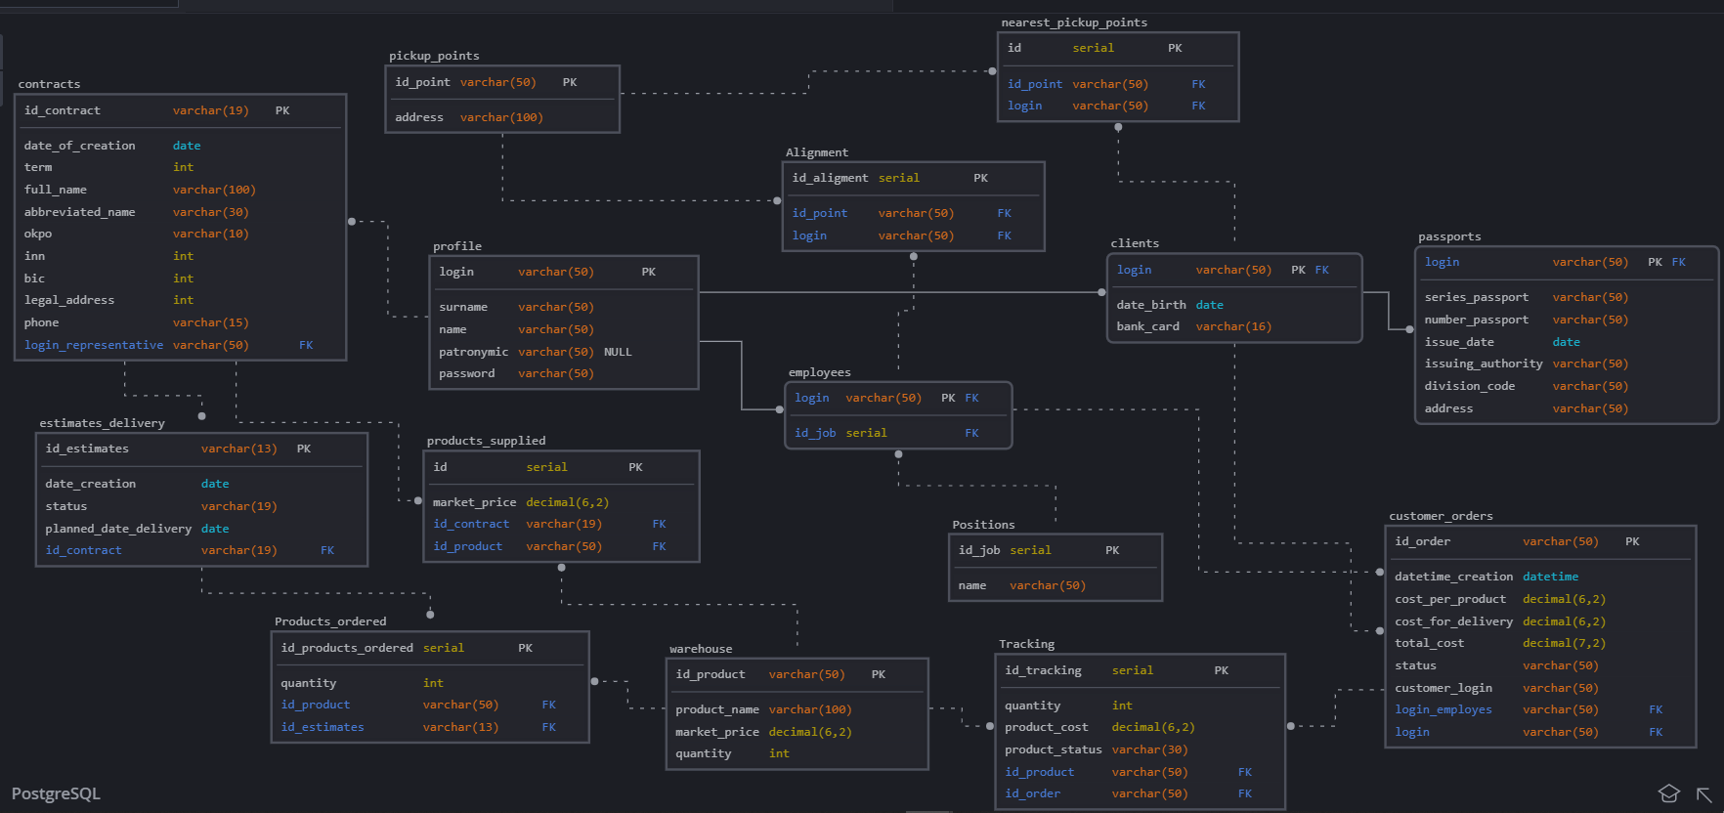
Заключение
В ходе выполнения данной работы была подробно рассмотрена предметная область «Доставка товаров» и проанализированы основные процессы, происходящие в системе.

Были определены категории пользователей и их роли, что позволило понять, каким образом различные участники взаимодействуют с системой.
На основе анализа была выполнена декомпозиция функциональных задач, в результате чего были выделены ключевые функции программного продукта.
Также была разработана функциональная схема, которая наглядно демонстрирует взаимодействие пользователей с системой и отражает структуру программного продукта.
Полученные результаты могут быть использованы в дальнейшем для проектирования базы данных и разработки полноценной информационной системы.
Таким образом, поставленная цель работы достигнута, а все задачи выполнены в полном объёме.

